1. Частотный подход к построению статистических моделей. Требования к функции оценивания.

Для побудови статистичних моделей використовується частотний підхід, для реалізації якого необхідно розділити вибірку на кілька частин. І сама вибірка розбивається оцінювачем ще на кілька вибірок з відомими розподілами. Для функції потрібні змінні ***risk*** та ***loss***.

2. Квадратический дискриминантный анализ. Порядок получения формулы оценки вероятности p (x|y=c, \theta)



↓



↓

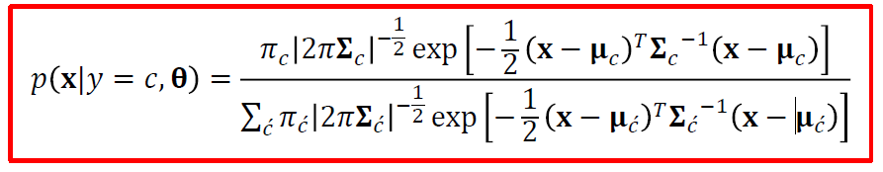

↓

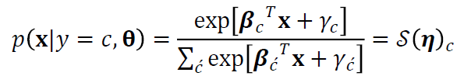

3. Определить параметры модели GMM по заданной эмпирической выборке:

X = {(1,2); (1,4); (-4, 0); (0, 10); (3, 5); (-7, 12)}